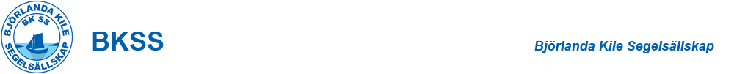
Inbjudan

Kappsegling: SWE 5o5 cup 4
Datum: 10 och 11 september 2022
Arrangör: Björlanda Kile Segelsällskap

Kappseglingen
Banan är en kryss-läns bana på Nordre Älvs Fjord med gatestart och en beräknad seglingstid på ca 40 minuter.

SWE 5o5 cup 4 genomförs i överensstämmelse med reglerna så som de är definierade i Kappseglingsreglerna 2021-2024 (KSR). Internationella 5o5 klassregler och Svenska 5o5 förbundets ”SWE 5o5 cupregler” gäller även.

För att delta ska en tävlande ombord vara medlem i Svenska 5o5 förbundet och i en klubb som är ansluten till Svenska seglarförbundet (SSF) samt ha tävlingslicens från SSF. Varje tävlande båt ska vara ansvarsförsäkrad.

Tävlande deltar i regattan helt på egen risk, se KSR 4 Besluta att kappsegla. BKSS accepterar inget ansvar för sak- eller personskador som någon råkat ut för i samband med regattan.

Anmälan görs via Sail Arena senast 6 september och avgiften är 800 kr. Mellan 2021-09-07 och 2021-09-09 är avgiften 900 kr. Efteranmälan kan göras på plats den 10 september och då är avgiften 1000 kr, som betalas via Swish.

Registrering görs genom avprickning på anslagstavlan. Segelnummer ska överensstämma med båtens nummer. Eventuella avvikelser noteras på anslagstavlan.

Sju kappseglingar är planerade. En segling får räknas bort om minst 4 kappseglingar genomförs (avsteg från KSR Bilaga A 2.1).

Protester och straff: KSR appendix T angående medling gäller.

Pris delas ut till ca en femtedel av antalet startande båtar.

Skaffning serveras då båtarna kommit i land efter dagens sista kappsegling.

Program
Lördag 10 september
Ingen expedition, anmälan och betalning ska vara gjord innan.
Besättningsmöte 09:00
Tid för första varningssignal 10:30

Söndag 11 september
Tid för första varningssignal 10.00
Ingen startprocedur efter 14.00
Prisutdelning Snarast efter målgång

Välkomna önskar BKSS!

